1. **Элементы теории графов**

**1**. Построить граф, если заданы пять вершин 

шесть ребер графа:

**2**. Построить граф с вершинами  и ребрами 

**3**. Для графов (рис. 2, 3, 4, 5, 6, 7) записать матрицы смежности и инцидентности:

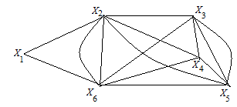 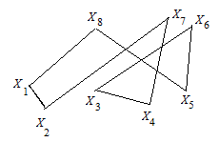

Рис. 2 Рис.3

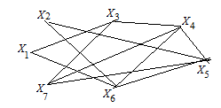 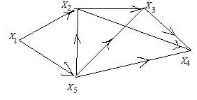

Рис. 4 Рис. 5

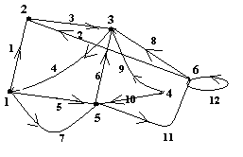 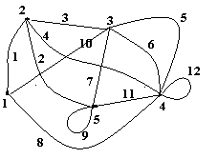

Рис. 6 Рис. 7

**4**. По матрице смежности восстановить неориентированный граф:

а)  б)  c) 

**5**. По матрице смежности восстановить ориентированный граф:

а)  б)  c) 

**6**. Для графов рис. 2 – 7 найти степени вершин и диаметр графов.

**7**. Построить граф, имеющий 7 вершин и 12 ребер. Записать все маршруты перемещения из вершины *Х*1 в вершину *Х*4, из вершины *Х*2 в вершину *Х*5.

**8**. Построить граф отношения «старше» на множестве родственников, если папа старше мамы и своего брата, мама старше брата мужа, сын старше дочери и в семье живет бабушка мужа.

**9**. Составить граф отношения «меньше» на множестве чисел 

**10**. Составить граф исследования наличия корней квадратного уравнения на множестве комплексных чисел.

**11**. Составить эйлеровый граф с пятью вершинами.

**12**. Составить гамильтоновые графы с числом вершин: 3, 5, 6, 8, 10, 12.

**14**. Составить граф соподчиненности в отделе, если в штатном расписании прописаны должности начальника отдела, его заместителя, трех специалистов первой категории, которым подчиняются шесть специалистов второй категории, два делопроизводителя, подчиняющиеся заместителю, и секретарь отдела, к которому стекается вся информация о работе и докладывается непосредственно начальнику.

**15**. Для графа задачи 14 найти степени вершин и диаметр графа (диаметр графа покажет, как долго идет распоряжение от начальника отдела до подчиненных).